電通二乙微處理器實驗 實驗結報

實驗名稱 | 王薏涵
組別 | 5 | 組員 | 王薏涵

- 實驗目的
使用USB-Serial作為輸入輸出
讀取類比輸入之數值
1測量0/0.5/1/1.5/2/2.5V之電壓
2測量可變電阻之數值
3測量光敏電阻之數值
- 實驗步驟
實驗1
- 由Arduino傳送訊息給PC(傳送Hello World!至PC)
- PC經Serial Monter接收(打開Arduino IDE的Serial Monter確認收到訊息)
- 由PC船指令至Arduino(Arduino收到’1’ LED會亮，收到’0’ LED會滅)
實驗2
- 將A1接至可變電阻並用三用電表紀錄電阻
- 每隔0.5秒量一次ADC值，連續20次
- 測量時可轉動電阻旋鈕，觀察螢幕顯示結果是否與電表測量值相符
實驗3
- 選擇R1及R2電阻
- 將A2接至光敏電阻
- 依序測量電阻值0.5/1/1.5/2/2.5V
- 測量實用物品遮住光敏電阻，並觀察結果是否與電表測量值相符

- 程式碼
實驗1
const byte LED = 13;
char val;
void setup()
{
Serial.begin(9600);
Serial.println("HELLO WORLD ! ");
pinMode(LED, OUTPUT);
}
void loop()
{
if (Serial.available())
{
val = Serial.read();
if (val == '1')
{
digitalWrite(LED, HIGH);
Serial.println("LED ON");
}

else if (val == '0')
{
digitalWrite(LED, LOW);
Serial.println("LED OFF");
}
}
}

實驗2
const byte ledpin = A0;
int val,i;
float sensorVoltage;
float sensorValue;
void setup() {
// put your setup code here, to run once:
Serial.begin(9600);
}

void loop() {
// put your main code here, to run repeatedly:
{
val = analogRead(ledpin);
Serial.println(val);
for(i=0;i<=5;i++)
{
sensorValue = 0.7* sensorValue + 0.3* analogRead(A0);
sensorVoltage = sensorValue * 2.5 / 4095;
}
Serial.println(sensorVoltage);
delay(500);

}
}
實驗3
const byte ledpin = A0;
int val;
void setup() {
// put your setup code here, to run once:
Serial.begin(9600);

}

void loop() {
{
val = analogRead(ledpin);
Serial.println(val);
delay(500);
}
}
- 實驗結果及分析
實驗1
PC輸入 | LED狀態
0 | 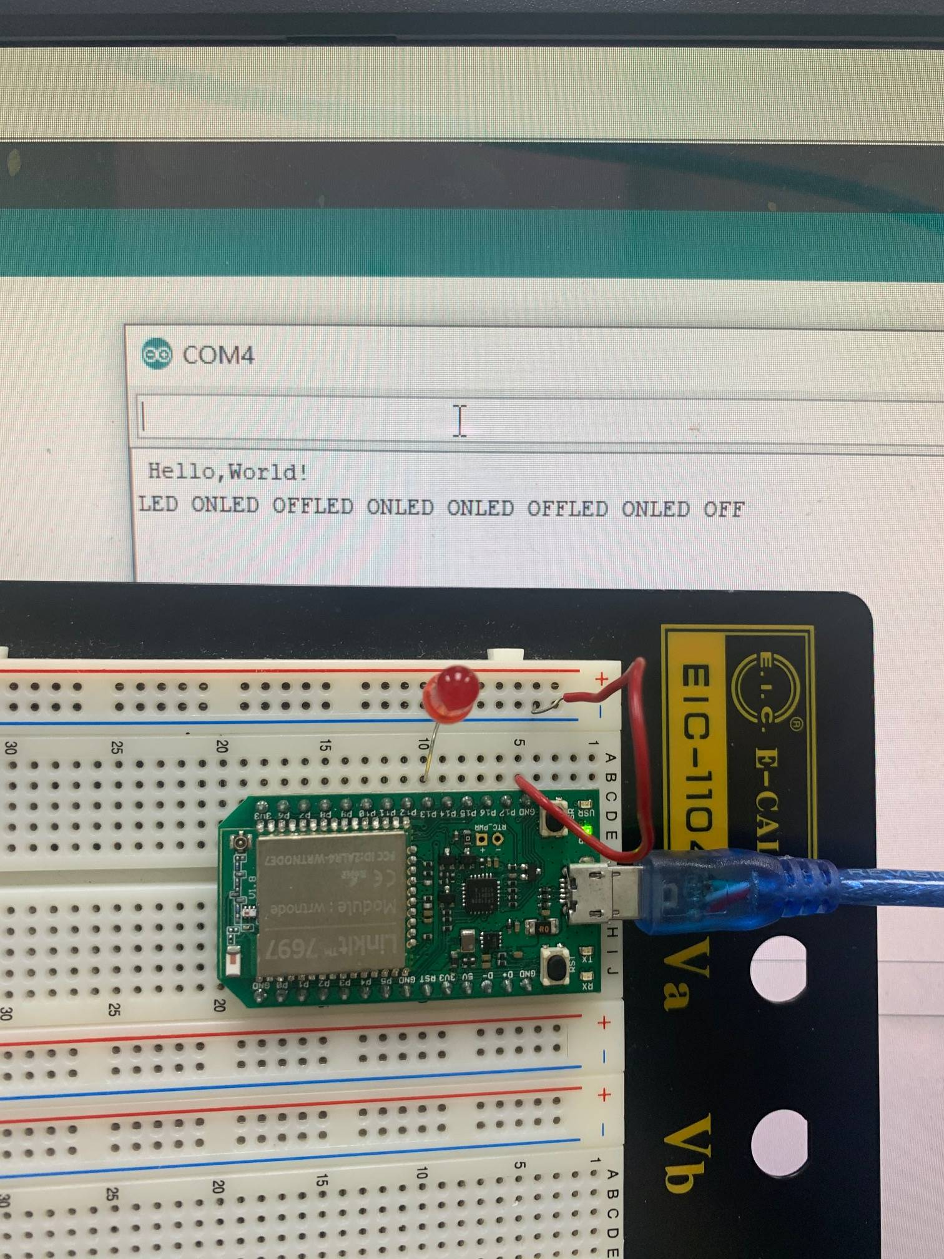
1 | 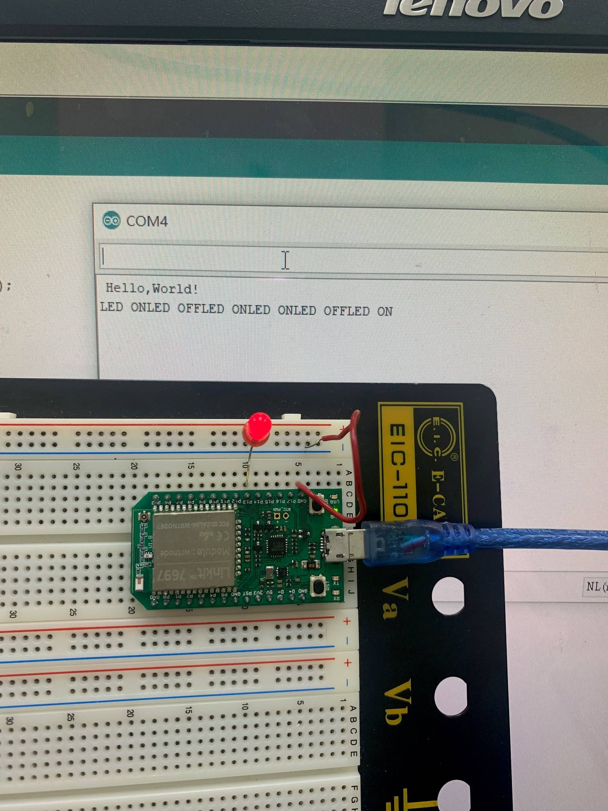

實驗2
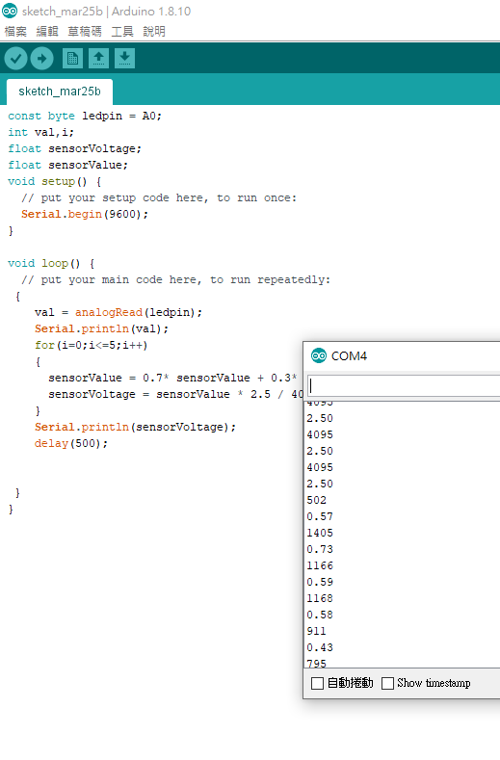

實驗3
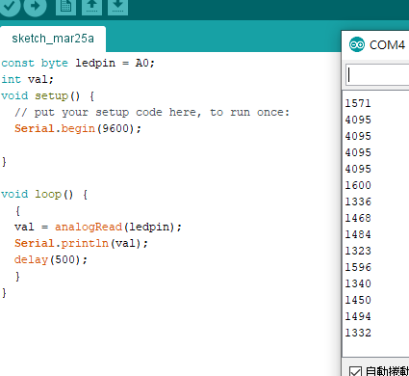

- 心得討論
今天的實驗不太難，蠻順利地做完了，真開心!

